На правах рукописи

Войнов Вячеслав Вячеславович

АДАПТИВНАЯ СИСТЕМА УПРАВЛЕНИЯ
ВНУТРИСОСУДИСТЫМ МЕДИЦИНСКИМ МИКРОРОБОТОМ

Специальности: 05.02.05 – Роботы, мехатроника и
робототехнические системы
05.11.17 – Приборы, системы и изделия
медицинского назначения

АВТОРЕФЕРАТ
диссертации на соискание ученой степени
кандидата технических наук

Москва - 2009

Работа выполнена в Московском государственном техническом университете им. Н.Э. Баумана

Научный руководитель: Доктор технических наук,
профессор Ющенко А.С.

Научный консультант: Доктор технических наук,
профессор Саврасов Г.В.

Официальные оппоненты: Доктор технических наук,
профессор Манько С.В.

Кандидат технических наук,
доктор биологических наук, профессор Иткин Г.П.

Ведущая организация: ФГУ Всероссийский научно-исследовательский
и испытательный институт медицинской техники
Росздравнадзора

Защита состоится «16» июня 2009 года в 14.30 на заседании диссертационного совета Д 212.141.02 при Московском Государственном Техническом Университете им. Н.Э. Баумана по адресу:
105005, г. Москва, 2-я Бауманская ул. д. 5.
Ваш отзыв на реферат в одном экземпляре, заверенный гербовой печатью организации, просим высылать по адресу:
105005, г. Москва, 2-я Бауманская ул., д. 5, ученому секретарю совета Д 212.141.02, ауд. 613М.
С диссертацией можно ознакомиться в библиотеке МГТУ им.
Н.Э. Баумана.
Автореферат разослан «___» мая 2009 года.

Ученый секретарь диссертационного совета
кандидат технических наук, доцент ___________ Иванов В.А.
ОБЩАЯ ХАРАКТЕРИСТИКА РАБОТЫ
Актуальность исследования. В последние годы в мире наблюдается стремительный рост числа разработок, направленных на совершенствование существующих средств диагностики и лечения трубчатых органов человека (кровеносные сосуды, сегменты желудочно-кишечного тракта). Особенно актуальной на сегодняшний день является задача диагностики и хирургии кровеносных сосудов. Одним из наиболее перспективных направлений в этой области является создание медицинских микророботов, способных перемещаться внутри трубчатых органов, используя для этого принцип перемещения дождевого червя, путем последовательных сокращений своих сегментов (принцип перистальтики).
Такой принцип перемещения роботов использовался в ряде зарубежных работ, в том числе в работах P. Dario, M.C. Carrozza, A. Rovetta и др., а так же при создании внутрисосудистого медицинского микроробота в МГТУ им. Н.Э. Баумана (Г.В. Саврасов, О.С. Нарайкин, С.С. Гаврюшин, А.С Ющенко и др., пат. 2218191 РФ).
Результаты анализа существующих аналогичных разработок позволяют сделать вывод о том, что в настоящее время отсутствуют обоснованные методы управления микроробототехническими устройствами, предназначенными для выполнения тех или иных операций в трубчатых органах человека. Вместе с тем, управление такими устройствами обладает существенными особенностями. Необходимо обеспечить адаптивность процесса управления к индивидуальным особенностям биологической среды и безопасность использования робототехнического устройства внутри человеческого организма. Поскольку непосредственное управление движением робота со стороны хирурга в условиях дефицита информации является достаточно сложной задачей, то для поддержки его работы целесообразно использовать современные методы искусственного интеллекта. В том числе методы теории конечных автоматов, нечеткой логики и ситуационного управления, разработанные в трудах Л.Заде, Д.А. Поспелова, Л.С. Бернштейна, А.Н. Мелихова, В.Б. Тарасова, А.А. Жданова. Методы искусственного интеллекта нашли применение при решении задач управления роботами в разработках И.М. Макарова, В.М. Лохина, С.В. Манько, Е.И. Юревича, В.Г. Градецкого, В.Е. Павловского, Ю.В. Подураева, А.С. Ющенко. Особенности устройства и применения микророботов перистальтического типа в медицине позволяют считать целесообразным применение указанных подходов при создании их систем управления.
В связи с этим возникла задача разработки методов управления микророботами медицинского назначения перистальтического типа. Разрабатываемые методы управления могут найти применение и при создании внутритрубных микро- и минироботов, применяемых для технической диагностики трубопроводов малого диаметра.
Цель работы и задачи исследования. Целью диссертационной работы является разработка принципов и алгоритмов адаптивного управления внутрисосудистым медицинским микророботом (ВМР) перистальтического типа.
Для достижения заданной цели в работе были поставлены следующие задачи:
- провести анализ существующих медицинских роботов перистальтического типа, предназначенных для перемещения в трубчатых органах, с точки зрения возможности их использования для диагностики и хирургии кровеносных сосудов;
- определить требования к разрабатываемой системе управления ВМР;
- разработать архитектуру системы управления ВМР, принципы и алгоритмы управления его перемещением с учетом особенностей биологической среды;
- провести экспериментальные исследования разработанной системы управления ВМР методами математического моделирования;
- реализовать прототип системы управления ВМР, позволяющий проверить справедливость основных теоретических положений диссертации.
Методы исследования. При решении поставленных задач были использованы методы теории автоматического управления, нечетких множеств, конечных автоматов и ситуационного управления. Разработка программных средств велась с использованием технологии объектно-ориентированного программирования на языке C++.
Математическое моделирование проводилось в среде MATLAB и с использованием программного пакета конечно-элементного анализа ANSYS.
Научная новизна работы. В диссертации разработана многоуровневая система адаптивного управления ВМР, использующим перистальтический принцип перемещения и функционирующим в условиях недетерминированной биологической среды.
Предложен принцип адаптивного управления процессом силового взаимодействия микроробота с кровеносным сосудом, использующий механизм нечеткого логического вывода.
Разработана логическая модель перемещения ВМР с использованием теории конечных автоматов.
Предложена методика ситуационного управления ориентацией ВМР при перемещении в сосуде, позволяющая распознавать текущую ситуацию и автоматически формировать управляющее воздействие при возникновении препятствий.
Практическая ценность. Разработанная система управления и соответствующее программное обеспечение ВМР могут быть использованы для управления как медицинскими микророботами перистальтического типа, так и при решении задач технической диагностики трубопроводов малого диаметра.
Практическая ценность разработки состоит в существенном облегчении труда хирурга и в повышении безопасности операции для пациента.
Разработанный прототип системы управления ВМР может быть использован для обучения персонала работе с микроробототехнической системой.
Реализация результатов работы. Проведенная работа является частью фундаментальных исследований в области применения теории нечетких множеств, нечеткой логики и ситуационного управления для управления робототехническими системами, которые проводились на кафедре «Робототехнические системы», а также исследований в области медицинской робототехники на факультетах «Биомедицинская техника» и «Радиоэлектроника и лазерная техника» МГТУ им. Н.Э. Баумана в течение последних лет.
Результаты диссертационной работы были использованы в МГТУ им. Н.Э. Баумана при разработке системы управления микроробота для внутрисосудистой диагностики и хирургии, проводимой в рамках НИР по теме «Исследование и разработка внутрисосудистого медицинского микроробота для диагностики и хирургии» (ФЦНТП «Исследования и разработки по приоритетным направления развития науки и техники" на 2002-2006 годы по приоритетному направлению «Индустрия наносистем и материалы») и Государственного контракта от «09» августа 2007 г. № 02.523.12.3009 (ФЦП «Исследования и разработки по приоритетным направлениям развития научно-технологического комплекса России на 2007-2012 годы»).
Апробация работы. Основные результаты диссертационной работы докладывались на 16-й и 18-й научно-технических конференциях «Экстремальная робототехника» в Государственном Научном Центре ЦНИИ РТК (г. Санкт-Петербург, Россия) в 2005 г. и 2007 г., на международном симпозиуме по микро- и нано технологиям и системам (г. Москва, Россия) в 2007 г. и на Конференции по результатам выполнения мероприятий федеральной целевой программы "Исследования и разработки по приоритетным направлениям развития научно-технологического комплекса России на 2007-2012 годы по приоритетному направлению "Индустрия наносистем и материалы" в 2008 г.
Публикации. Основное содержание диссертации опубликовано в 12 печатных работах, в том числе в двух публикациях в журналах «Мехатроника, автоматизация, управление» и «Биомедицинские технологии и радиоэлектроника», входящих в перечень ВАК.
Объем работы. Диссертационная работа состоит из введения, четырех глав, заключения и списка литературы. Объем работы составляет 190 печатных страниц, включая рисунки, список литературы и приложения. Библиография содержит 51 наименование, из них 8 иностранных источников.

КРАТКОЕ СОДЕРЖАНИЕ РАБОТЫ
Во введении обоснована актуальность темы диссертационной работы, определена область исследования, обозначены основные проблемы в данной области, сформулированы задачи работы. Показано практическое значение и раскрыта научная новизна работы, а также описана ее структура.
В первой главе проведен анализ существующих микроробототехнических устройств для диагностики и лечения трубчатых органов человека. Проведенный анализ позволил определить особенности и принципы построения медицинских микророботов для внутрисосудистой диагностики и хирургии. Показано, что наиболее естественным для использования в трубчатых органах человека является перистальтический принцип перемещения. Сравнение различных типов движителей показало, что наиболее приемлемым вариантом для перемещения внутри кровеносных сосудов является использование движителей гидравлического типа. В результате проведенного анализа было обосновано применение для внутрисосудистой диагностики и хирургии ВМР, разработанного в МГТУ им. Н.Э. Баумана с участием автора диссертации. Схема ВМР приведена на рис. 1. Движитель робота включает в себя три последовательно соединенных одинаковых по конструкции звена. Каждое звено движителя состоит из упругой сильфонной оболочки и четырех упругих пластинчатых контактных элементов (КЭ), которые крепятся к ее торцам. При сжатии сильфонной оболочки в продольном направлении за счет создания разряжения в сильфоне происходит совместный прогиб всех четырех упругих элементов, прикрепленных к одному модулю, что обеспечивает его фиксацию в канале. Диаметр сильфона значительно меньше диаметра сосуда, поэтому свободный ток крови обеспечивается в любой фазе работы устройства.
Рис. 1. Внутрисосудистый микроробот (ВМР)
На торцевых участках ВМР предполагается установка датчиков давления крови и датчиков визуальной информации. На контактных элементах возможна установка микродатчиков сил тензометрического типа.
Описан перистальтический принцип перемещения движителя, заключающийся в образовании вдоль тела бегущей продольно-поперечной волны деформации.
В работе предложена универсальная обобщенная кинематическая схема, позволяющая описать принцип работы любого движителя перистальтического типа, независимо от особенностей его конструкции.
Проведен анализ свойств рабочей среды, определяющих конструктивные особенности движителя и принципы управления его перемещением в кровеносных сосудах.
Центральным разделом этой главы является исследование процесса взаимодействия ВМР с кровеносным сосудом. Методами математического моделирования с использованием пакета конечно-элементного анализа ANSYS исследовались процессы взаимодействия контактных элементов движителя и сосудистой стенки, а также взаимодействия движителя с потоком крови. Результаты моделирования представлены в виде распределения напряжений по толщине сосудистой стенки, возникающих под действием контактных элементов, а также векторов направленности тока крови в сосуде. Были определены контактные силы, необходимые для удержания робота в потоке крови и не приводящие к повреждению сосудистой стенки. Проведенный анализ позволил сформулировать требования к системе управления движителем ВМР, обеспечивающие условия его безопасного использования в кровеносных сосудах человека.
Условия внешней среды, в которой функционирует микроробот, не могут быть полностью определены заранее – в процессе движения робота может изменяться внутренний рельеф сосуда, механические характеристики его стенок, диаметр, могут возникать повороты и т.п. Система управления ВМР должна обеспечить автономное движение робота внутри сосуда под контролем оператора с возможностью автономной адаптации к изменениям параметров внешней среды. В условиях неопределенности система управления должна обеспечивать поддержку принятия решений оператором.
С учетом сформулированных требований к системе управления ВМР предложена многоуровневая структура этой системы (рис. 2), в которой можно выделить следующие уровни:
- исполнительный уровень, обеспечивающий управление элементами исполнительной подсистемы и движителя;
- логический уровень управления движителем ВМР;
- ситуационный уровень, обеспечивающий поддержку решения оператора об управлении, соответствующем текущей ситуации.
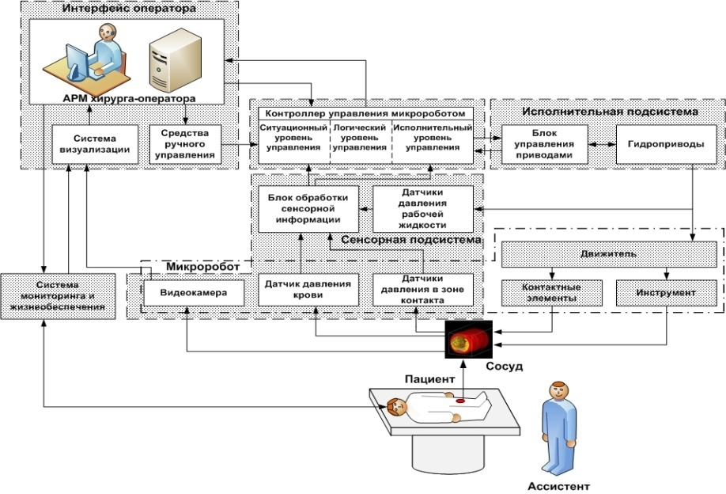
Во второй главе рассмотрена задача адаптивного регулирования усилий, прикладываемых к стенкам сосуда со стороны КЭ, которая решается на исполнительном уровне системы управления.
Рис. 2. Структурная схема системы управления
С учетом особенностей функционирования сердечно – сосудистой системы человека выделены следующие основные этапы процесса управления ВМР на исполнительном уровне:
1) определение максимального (систолического) давления крови, действующего на микроробот в текущий момент времени с использованием микродатчика давления, установленного на движителе;
2) расчет требуемого усилия фиксации и сравнение полученного значения с максимально допустимым;
3) формирование требуемого усилия, либо остановка перемещения с информированием оператора.
Наиболее ответственной и сложной задачей является управление процессом прижатия КЭ к сосудистой стенке. Предлагается осуществлять прижатие с регулируемой переменной скоростью. Это позволяет сократить время, затрачиваемое на фиксацию звена в сосуде, а также минимизировать возможность травмирования стенки сосуда.
На рис. 3 представлен график изменения скорости прижатия контактного элемента к стенке сосуда во времени. Период t₀-t₁ соответствует приближению контактного элемента к стенке сосуда, а интервал t₁-t₂ отображает процесс прижатия КЭ с плавным уменьшением скорости прижатия в зависимости от величины силы прижатия. В период t₂-t₃ КЭ находится в фиксированном положении, а интервал t₃-t₄ соответствует его отжатию от стенки сосуда.
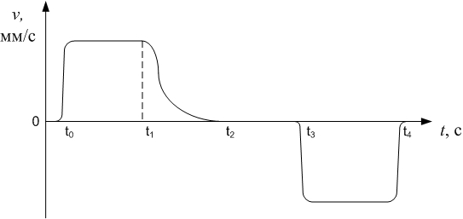
Отметим, что информация о силе прижатия КЭ может быть получена лишь весьма приблизительно. При этом требуемая зависимость скорости прижатия от возникающих сил также может быть определена лишь качественно. Поэтому для практической реализации адаптивного управления на
Рис. 3. График изменения скорости прижатия-отжатия контактного элемента
исполнительном уровне был выбран метод нечеткого логического вывода.
Принимается, что доступными измерениями являются силы F_{ij}, действующие на стенки кровеносного сосуда в местах контакта, где i=1,2,3 – номер звена движителя, j = 1,2,3,4 – номер КЭ, на котором расположен датчик давления. Сила прижатия КЭ является наблюдаемой лингвистической переменной, принимающей нечеткие значения из множества А = («очень маленькая», «маленькая», «средняя», «большая», «очень большая»). Управляемой лингвистической переменной является скорость v_{Fj} прижатия КЭ к стенке сосуда, принимающая нечеткие значения из множества В = («очень высокая», «высокая», «средняя», «низкая», «очень низкая»). Нечеткие значения определяются функциями принадлежности. На рис. 4 приведены функции принадлежности управляемой переменой.
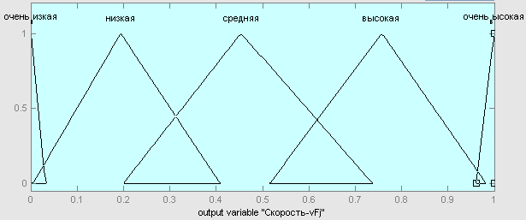
Рис. 4. Нечеткое разбиение управляемой переменной v_{Fj}
Ниже приведена база нечетких продукционных правил, связывающих входные и выходные лингвистические переменные:
R₁: ЕСЛИ «сила F_{ij} очень маленькая», ТО «скорость прижатия v_{Fj} очень высокая»;
R₂: ЕСЛИ «сила F_{ij} маленькая», ТО «скорость прижатия v_{Fj} высокая»;
R₃: ЕСЛИ «сила F_{ij} средняя», ТО «скорость прижатия v_{Fj} средняя»;
R₄: ЕСЛИ «сила F_{ij} большая», ТО «скорость прижатия v_{Fj} низкая»;
R₅: ЕСЛИ «сила F_{ij} очень большая», ТО «скорость прижатия v_{Fj} очень низкая».
Нечеткий логический вывод выходной переменной выполняется с помощью алгоритма Мамдани с последующей дефаззификацией выходной переменной методом определения центра тяжести.
Исследование предложенного способа управления проводилось с использованием программного пакета MATLAB Fuzzy Logic Toolbox. На рисунке 5(а) представлены результаты моделирования в виде зависимости скорости прижатия контактного элемента от силы, действующей в зоне контакта. Как видно из рисунка, использование предложенных правил обеспечивает постепенное уменьшение скорости прижатия КЭ в процессе фиксации микроробота в сосуде по мере увеличения силы прижатия. Последующая коррекция параметров функций принадлежности позволяет сделать данный процесс более плавным (рис. 5(б)).
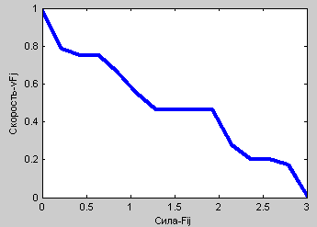 а) | 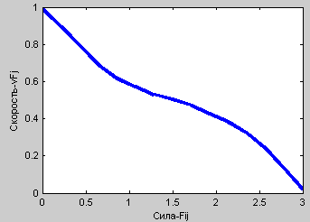 б)
Рис. 5. Зависимость изменения скорости прижатия КЭ v_{Fj} от силы F_{ij}, действующей в зоне контакта
В ряде случаев конструкция движителя не позволяет разместить датчики сил на контактных элементах. В этой связи, в работе предлагается способ формирования силового воздействия со стороны КЭ, основанный на принципе косвенных измерений. Он состоит в том, что измерение давления в полости сильфона микроробота может осуществляться опосредовано через измерение давления на выходе гидропривода микроробота. Изменяя давление рабочей жидкости в полости сильфона, можно регулировать усилия, возникающие в зоне контакта с сосудом. Таким образом, можно обеспечить адаптивное управление без непосредственного измерения контактных сил.
Предложенная математическая модель взаимодействия микроробота и кровеносного сосуда позволяет связать величину прогиба контактного элемента с усилием прижатия, развиваемым в зоне контакта с сосудистой стенкой. Благодаря этому разработанная методика также может быть использована для опосредованной оценки геометрических характеристик сосуда, позволяющих судить о наличии сужения или расширения артерии по ходу движения микроробота.
В третьей главе диссертационной работы рассматриваются вопросы управления перемещением движителя микроробота на логическом и ситуационном уровнях системы управления. Определение целей и задач управления осуществляется хирургом-оператором. На ситуационном уровне формируется поведение робота в зависимости от текущей ситуации. Решение задачи согласованного управления исполнительными элементами движителя решается на логическом уровне управления.
С учетом описанного в работе принципа перемещения движителя предложена его математическая модель, построенная на основе теории конечных автоматов.
Получив команду от оператора (например, «вперед», «назад», «стоп»), система управления формирует цепь операций, обеспечивающую согласованную работу приводов и элементов движителя и направленную на реализацию процесса перемещения. Задача обеспечения согласованного управления совокупностью активных контактных элементов может быть решена, если описать каждый активный элемент как конечный автомат, управляемый соответствующим регулятором КЭ, который также является конечным автоматом. В виде конечных автоматов можно представить и модели датчиков давления. Таким образом, логический уровень системы управления микророботом можно представить в виде сети взаимодействующих конечных автоматов, объединенных общими входами и выходами (рис. 6).
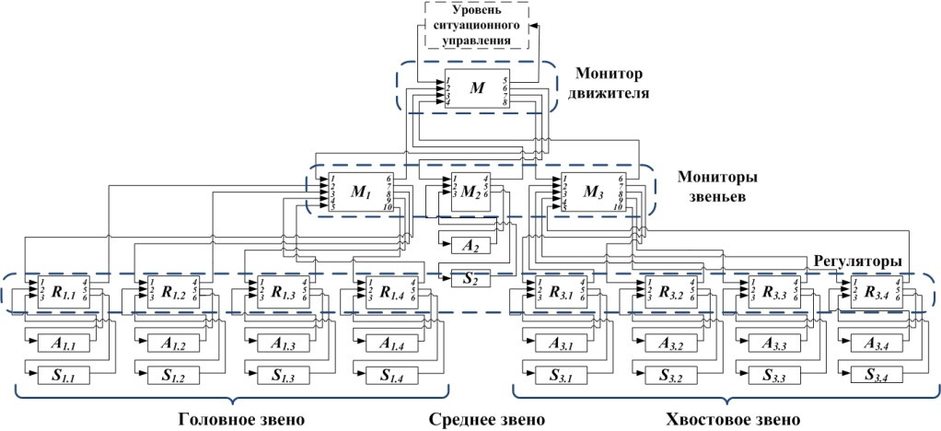
Рис. 6. Топология структуры логического управления движением ВМР
На данной схеме можно выделить три уровня логического управления. Нижний уровень включает в себя регуляторы КЭ R_{1.1}, R_{1.2}, R_{1.3}, R_{1.4}, R_{3.1}, R_{3.2}, R_{3.3,} R_{3.4} и обеспечивает регулирование процессами прижатия или отжатия КЭ. Средний уровень состоит из мониторов звеньев M₁, M₂, М₃, обеспечивающих согласованную работу звеньев в соответствии с поступающей командой. Верхний уровень представлен монитором движителя М, обеспечивающим реализацию перемещения ВМР посредством формирования сигналов управления состояниями звеньев в определенной последовательности.
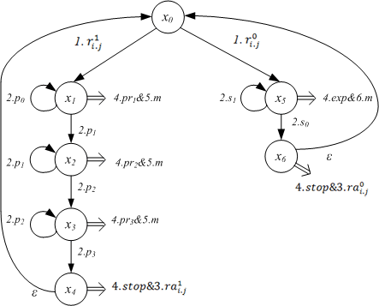
Каждый элемент логического уровня управления представлен конечным автоматом А=(U, X, Z, f, h), где U – множество входных символов (входной алфавит), X – множество состояний, Z – множество выходных символов (выходной алфавит), а f и h –функции переходов и выходов соответственно, причем f: U×X→X и h: X→Z. В качестве примера приведем конечный (сетевой) автомат регулятора КЭ, граф которого представлен на рис. 7.
Регулятор КЭ имеет описание , где i – номер звена (1- головное, 3 – хвостовое), j – номер КЭ (j=(1, 2, 3, 4)). Входной алфавит:.
Рис. 7. Граф сетевого автомата регулятора КЭ (
Появление на входе регулятора команд или (прижать КЭ) от монитора Mi инициирует запуск процесса управления перемещением КЭ. Значения давления соответствуют элементам выходного алфавита конечного автомата датчика давления.
Выходной алфавит имеет следующие значения: stop – остановить изменение состояния КЭ; pr₁ – прижимать КЭ со скоростью v₁, pr₂ – прижимать КЭ со скоростью v₂, pr₃ – прижимать КЭ со скоростью v₃, stop – остановиться, exp – отжимать КЭ с постоянной скоростью, m – измерять давление в зоне контакта, - КЭ прижат, - КЭ отжат.
Для координированного управления всеми звеньями движителя введен монитор движителя M. Граф сетевого автомата монитора движителя представлен на рис. 8.
Результаты математического моделирования логического уровня управления в пакете MATLAB Stateflow подтвердили, что предложенная схема логического управления обеспечивает реализацию координированного управления перемещением движителя ВМР.
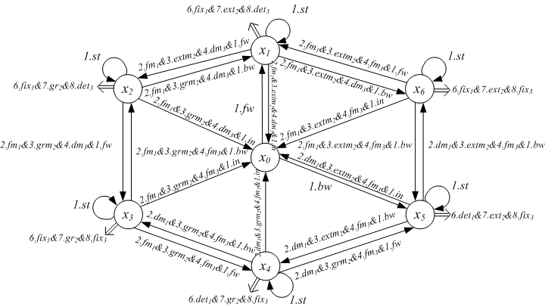
Рис. 8. Граф сетевого автомата монитора движителя (M)
В главе 3 также рассмотрен ситуационный уровень управления роботом. В процессе перемещения перед микророботом возможно появление различных препятствий в виде кальцинированных отложений на стенках сосуда, изменений геометрии сосудистого канала (бифуркации) и др. Для того, чтобы облегчить работу хирурга, робототехническая система должна анализировать текущую ситуацию, распознавать препятствие, его тип и формировать управляющее решение, наиболее соответствующее данной ситуации. Это решение должно быть предоставлено хирургу – оператору для выбора или подтверждения соответствующих действий. Заметим, что в критических ситуациях управляющее решение может быть реализовано непосредственно хирургом на исполнительном уровне.
В основе процесса принятия решений на ситуационном уровне лежат принципы нечеткого ситуационного управления, предложенные А.Н. Мелиховым и Л.С. Берштейном.
На ситуационном уровне управления должны обеспечиваться: распознавание ситуации, выбор и принятие решения, а также формирование управляющего воздействия.
Информация о состоянии окружающей среды воспринимается сенсорной системой, включающей ультразвуковой или видеодатчик визуализации канала. После предварительного преобразования сенсорная информация поступает в блок распознавания ситуации.
Распознавание ситуации, в которой находится ВМР, проводится путем сравнения входной нечеткой ситуации ${\tilde{s}}_{0}$ с каждой нечеткой эталонной ситуацией $S=\left\{{\tilde{s}}_{1}, {\tilde{s}}_{2}, \text{.}\text{.}\text{.}, {\tilde{s}}_{N}\right\},$определенной предварительно и содержащейся в базе данных. В качестве меры для определения степени близости нечеткой ситуации и нечеткой ситуации S () используется степень нечеткого включения нечеткой ситуации в нечеткую ситуацию Степень включения ситуации в ситуацию определяется выражением:
$ν({\tilde{s}}_{i},{\tilde{s}}_{j})=\underset{y∈Y}{}ν(μ_{s_{i}}(y), μ_{s_{j}}(y)),$ (1)
где величина является степенью включения нечеткого множества в нечеткое множество.
Решение задачи распознавания ситуации продемонстрировано на примере обхода микророботом препятствия в виде кальцинированного отложения внутри сосуда. Из клинических наблюдений выделены 14 эталонных ситуаций, зависящих от ориентации патологических отложений в сосуде, при этом ситуации описываются лингвистической переменной «ориентация препятствия в сосуде» по отношению к микророботу.
Определим терм-множества этой переменной: T₁ = { - препятствие сверху слева, - препятствие сверху справа, - препятствие снизу слева, - препятствие снизу справа}.Тогда все эталонные ситуации, а также текущая ситуация могут быть представлены как:
S_{i} = {<<>, <>, < >, <>/ориентация препятствия в сосуде>}.
Используя формулу (1), можно путем перебора эталонных ситуаций определить максимальную степень включения текущей ситуации в эталонную, т.е. принять решение о распознавании ситуации с определенной степенью достоверности.
После распознавания ситуации осуществляется выбор решения с помощью таблицы соответствия между всеми возможными ситуациями и набором решений. Терм–множество решений может иметь следующий вид:
R₁ = {–повернуть вправо, –повернуть влево, – повернуть вверх, – повернуть вниз, – повернуть вправо вверх, – повернуть влево вверх, – повернуть вправо вниз, – повернуть влево вниз}.
После определения решения осуществляется формирование управляющего воздействия. При этом вес определяемого воздействия для каждого решения определяется матрицами отношений, связывающих решения со значениями признаков текущей ситуации.
В четвертой главе сформулированы основные эргономические требования к разрабатываемой микроробототехнической системе, включающие требования к системе представления информации оператору, к органам управления и требования к системе управления роботом, обеспечивающие эффективное управление со стороны оператора на всех уровнях управления.
В главе 4 также описан программно-аппаратный экспериментальный комплекс, представляющий собой макет робототехнической системы ВМР, разработанной в соответствии с изложенными выше теоретическими положениями. Комплекс предназначен для проверки работоспособности разработанных в диссертации принципов управления ВМР, а также для проведения экспериментальных исследований с использованием различных прототипов движителей ВМР. Структурная схема комплекса приведена на рис. 9.
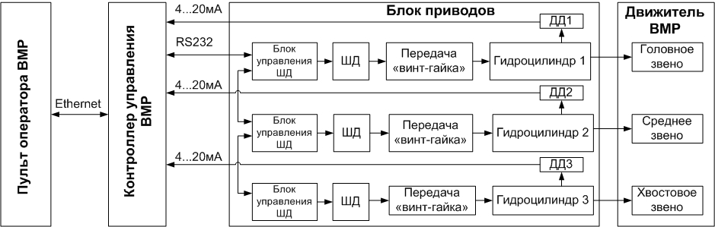
Рис. 9. Структурная схема программно-аппаратного комплекса
Исполнительная часть робототехнической системы - движитель ВМР, была реализована с помощью блока гидроприводов (рис.9). В соответствии с рекомендациями, полученными в гл. 2, блок приводов был разработан на базе трех стандартных, применяемых в медицинской практике автоматических шприцевых насосов. Насосы приводятся в движение шаговыми электродвигателями, управляемыми специализированными блоками, выполненными на элементах типа ПЛИС. Контроллер управления, выполненный на базе шинно-модульной архитектуры CompactPCI и обеспечивающий реализацию разработанных алгоритмов управления, соединен с промышленным ПК пульта оператора через шину Ethernet, что позволяет осуществлять дистанционное управление комплексом. С учетом эргономических рекомендаций, рабочее место оснащено двумя дисплеями, позволяющими оператору видеть картину рабочей зоны, а также следить за параметрами ВМР. Пульт оператора снабжен помимо клавиатуры джойстиком, облегчающим процесс управления ВМР.
В соответствии с принципами построения конечно-автоматной модели перемещения, изложенными в гл. 3, было разработано программное обеспечение системы управления движителем ВМР. Программное обеспечение написано на языке С++ и предназначено для работы под управлением операционной системы Windows XP. Оно не только позволяет оператору задавать команды роботу, такие как «Вперед», «Назад», «Пауза», но легко вносить модификацию в программу управления, формировать и отрабатывать различные сценарии работы движителя. Предусмотрена возможность изменения параметров работы приводов с поста оператора ВМР, таких как скорость движения, время цикла перемещения и др.
На базе разработанного программно-аппаратного комплекса с использованием прототипа движителя ВМР были проведены экспериментальные исследования, включающие проверку разработанной системы управления перемещением движителя. Испытания проводились при перемещении макета внутри прозрачной трубки, имитирующей кровеносный сосуд. Это позволяло наблюдать и фиксировать отдельные этапы движения ВМР. Испытания показали, что реализованная система управления обеспечивает устойчивое движение робота внутри имитатора сосуда в диапазоне скоростей от 30 до 36 мм/мин. В результате исследований также была подтверждена возможность использования метода косвенных измерений контактных сил. Это позволило обеспечить адаптивность системы управления КЭ при изменении диаметра сосуда в процессе движения робота без непосредственного измерения контактных сил. Таким образом, результаты, полученные в экспериментах, подтвердили работоспособность основных теоретических положений диссертации.
Разработанный программно-аппаратный комплекс имеет самостоятельное практическое значение, так как он может быть применен для обучения хирургов-операторов работе с робототехнической системой для внутрисосудистой диагностики и хирургии.
ОСНОВНЫЕ РЕЗУЛЬТАТЫ И ВЫВОДЫ
В работе получены следующие научно-технические результаты.
1) Разработана многоуровневая архитектура системы управления внутрисосудистым медицинским микророботом, использующим перистальтический принцип перемещения.
2) Предложен метод адаптивного управления скоростью прижатия контактного элемента движителя к стенкам сосуда с учетом усилий, возникающих в зоне контакта.
3) Разработана математическая модель логического управления перемещением микроробота на базе теории конечных автоматов, позволяющая реализовать перистальтический принцип перемещения движителя в трубчатом органе.
4) Предложен принцип косвенных измерений, позволяющий обеспечить управление движителем без использования датчиков, расположенных в зоне контакта микроробота с сосудистой стенкой.
5) Разработана методика управления ориентацией микроробота в сосуде, особенностью которой является сочетание принципов ситуационного управления и механизма нечеткого логического вывода для принятия решения об управлении.
6) Сформулированы основные эргономические требования к организации интерфейса хирурга-оператора, включающие требования к системе представления информации оператору, к органам ручного управления и системе управления роботом.
7) Разработан программно-аппаратный комплекс, с помощью которого были проведены экспериментальные исследования, подтвердившие работоспособность основных принципов управления перемещением движителя.
Результаты проведенных исследований позволяют сделать следующие выводы.
1) Предложенные в диссертации методы и алгоритмы управления микророботами перистальтического типа, основанные на применении методов теории ситуационного управления, конечных автоматов и нечеткой логики, позволяют построить систему управления внутрисосудистым микророботом, обеспечивающую надежное функционирование робота в условиях частично недетерминированной биологической среды.
2) Применение предложенных методов адаптивного управления, в том числе при управлении усилием фиксации и ориентацией движителя в сосуде, позволяет снизить риск травмирования пациента.
3) Использование метода ситуационного управления позволит обеспечить поддержку оператора в принятии управленческих решений в ходе выполнения операции, существенно упростит его работу и повысит эффективность работы микроробототехнической системы.
4) Разработанный программно-аппаратный комплекс системы управления позволяет проводить экспериментальные исследования и отладку различных прототипов внутрисосудистых микророботов. Он может быть также использован в качестве тренажера для обучения хирургов работе с робототехнической системой.
ОСНОВНОЕ СОДЕРЖАНИЕ ДИССЕРТАЦИИ ОПУБЛИКОВАНО В СЛЕДУЮЩИХ РАБОТАХ
1) Микроробот для внутрисосудистой диагностики и хирургии /О.С. Нарайкин, Г.В. Саврасов, В.В. Войнов и др. // Нано-, микро- и макротехнологии в робототехнике: Сборник тезисов международной научно-технической конференции. – СПб., 2008. – С.23.
2) Microrobot for intravascular diagnostics and surgery / O.S. Naraykin, G.V. Savrasov, V.V. Voynov et all // Proceedings of the international workshop on micro- and nano production technologies and systems. – Moscow, 2007. – P. 168-174.
3) Войнов В.В. Алгоритм нечеткого адаптивного управления медицинским микророботом // Актуальные проблемы защиты и безопасности: Труды Десятой Всероссийской научно-практической конференция - СПб., 2007.–Т. 5 - Экстремальная робототехника.– C. 240-244.
4) Внутрисосудистый микроробот / Г.В. Саврасов, О.С. Нарайкин, С.С. Гаврюшин и др. // Биомедицинские технологии и радиоэлектроника. – 2006. - №11. – C. 44-48.
5) Войнов В.В., Ющенко А.С. Адаптивное управление микророботом для диагностики трубчатых органов // Вопросы оборонной техники. Серия 16. – 2005. - Выпуск 7-8. – С. 103-108.
6) Войнов В.В., Ющенко А.С. Адаптивное управление микророботом для диагностики трубчатых органов // Актуальные проблемы защиты и безопасности: Труды Восьмой Всероссийской научно-практической конференции.- СПб., 2005.–Т. 5 – Экстремальная робототехника. - С. 236-242.
7) Войнов В.В., Николаев Д.А., Поспелов В.И. Исследование динамики эндовазального мини-робота // Актуальные проблемы защиты и безопасности: Труды Седьмой Всероссийской научно-практической конференции.- СПб., 2004.–Т.4 - Экстремальная робототехника. - С. 174-178.
8) Войнов В.В., Поспелов В.И., Гаврюшин С.С. Оценка влияния микроробототехнической системы на стенки кровеносного сосуда человека // Экстремальная робототехника: Материалы XIV Всероссийской научно-технической конференции. - СПб., 2004. - C. 126-133.
9) Voinov V. V., Gavrushin S. S., Pospelov V. I. Estimation of Microrobotics System's Influence on Human Vascular Walls // 21st CAD-FEM Users’ Meeting 2003. International Congress on FEM Technology. – Berlin, 2003. – P. 181-185.
10) Войнов В.В., Поспелов В.И. Численное моделирование миниробототехнических систем в потоке крови // Экстремальная робототехника: Материалы XIII Всероссийской научно-технической конференции. - СПб., 2003. - С. 98-105.
11) Поспелов В.И., Войнов В.В. Перспективы применения микроробототехнических систем // Мехатроника, автоматизация, управление. – 2002. - №5. - С. 35-40.
12) Войнов В.В. Численное моделирование миниробототехнических устройств для эндовазальных операций // Материалы междисциплинарной конференции с международным участием «НБИТТ-21». - Петрозаводск, 2002. – С. 13.

